Gewindehülse für nivellierbare Kassette SL L=21, A2, 1.4301

OBO Bettermann

Eigenschaften

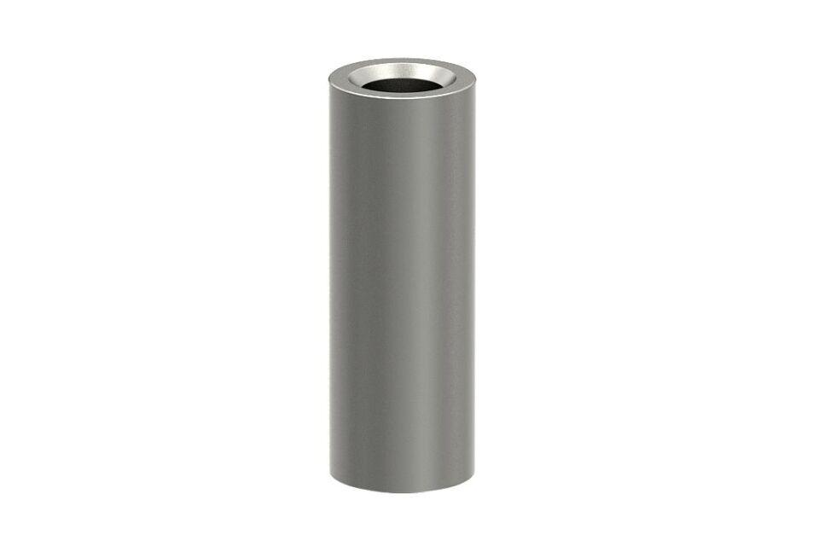

GTIN:

4012195426332

HAN:

7406870

Werkstoff

rostfreier Stahl